西安市卫生学校纪检干部学习资料41
学习时间：2024年7月2日
学习方式：自学
学习内容：党纪学习教育——每日一课
1.这些行为违反了出国（境）管理规定
2.廉洁纪律是什么，违反廉洁纪律的行为有哪些？
3.违规为特定关系人谋利的情形和处分规定
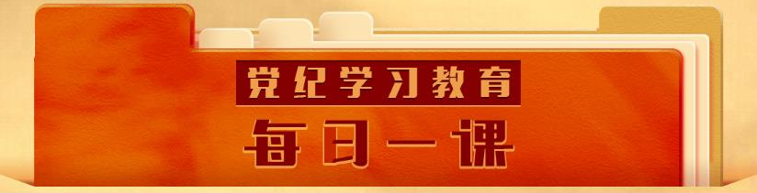
来源：中央纪委国家监委网站
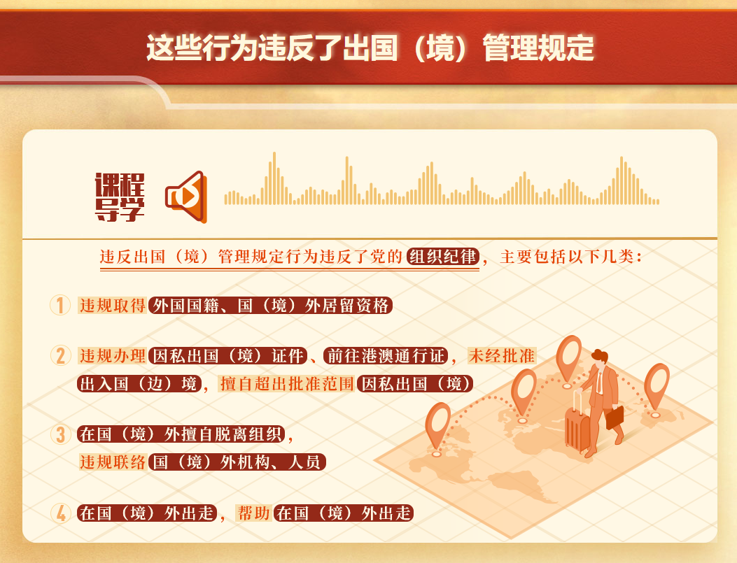
《中国共产党纪律处分条例》对违反出国（境）管理规定行为列出负面清单，作出处分规定。

1.违规取得外国国籍、国（境）外居留资格。

《条例》第九十条规定，违反有关规定取得外国国籍或者获取国（境）外永久居留资格、长期居留许可的，给予党纪重处分。

这里的“有关规定”，主要是指《关于进一步加强党员干部出国（境）管理的通知》等规定。党员、干部违规取得外国国籍或国（境）外永久居留资格、长期居留许可，这本身就是严重的违纪行为，还有的是在为从事其他违纪违法活动甚至外逃国（境）外创造便利条件。因此，有必要对这类行为作出严格的纪律处分规定。

2.违规办理因私出国（境）证件、前往港澳通行证，未经批准出入国（边）境，擅自超出批准范围因私出国（境）。

《条例》第九十一条对此类行为作出规定，分为两种情况。一是违反有关规定办理因私出国（境）证件、前往港澳通行证，或者未经批准出入国（边）境。

这里的“有关规定”，主要是指《关于进一步加强党员干部出国（境）管理的通知》《关于加强国家工作人员因私事出国（境）管理的暂行规定》等。上述文件对列入登记备案范围的党员、干部的因私出国（境）审查程序、因私出国（境）证件管理要求等作出了具体规定。党组织要按照规定加强管理监督，党员、干部要严格落实相关制度要求，把组织纪律执行到位。

“因私出国（境）证件”，主要包括因私普通护照、内地居民往来港澳通行证、大陆居民往来台湾通行证等。“前往港澳通行证”，俗称“单程证”，一般是指由国家移民管理部门向申请前往港澳地区定居的内地公民签发的证件。出国护照、出境证件是公民在国（境）外的身份凭证，必须按照规定办理。

关于因私出国（境）证件保管，登记备案人员已申领的因私出国（境）证件，应在回国（境）后10日内，交由所在单位组织人事部门集中保管，其中的登记备案人员是指各级党政机关、人大、政协、人民法院、人民检察院、人民团体、事业单位在职的县（处）级以上领导干部，离（退）休的厅（局）级以上干部；金融机构、国有企业的法定代表人，县级以上金融机构领导成员及其相应职级的领导干部，国有大中型企业中层以上管理人员，国有控股、参股企业中的国有股权代表；各部门、行业中涉及国家安全及国有资产安全、行业机密的人员。

二是虽经批准因私出国（境）但存在擅自变更路线、无正当理由超期未归等超出批准范围出国（境）行为。这是新修订的《条例》增写的内容。

除了擅自变更路线、无正当理由超期未归外，超出批准范围出国（境）行为还包括经批准因私出国（境）人员持普通护照前往事先未报批的单方面允许中国公民免签入境、单方面允许中国公民办理落地签证、单方面允许中国公民免签过境或者与中国实现互免普通护照签证的国家和地区，以及获批前往某个或某几个申根国家，但私自前往未事先报批的其他申根国家。

按照有关规定因私出国（境）需经组织批准的党员、干部，经批准后出现了需要改变路线、期限等超出批准范围的新情况新变化，应当及时向组织报告情况，这是对党员、干部的组织纪律要求。如果未向组织报告而擅自改变行程或者超期未归，就是违反组织纪律。负有报告义务的党员、干部要切实增强组织观念，充分认识这不是纯粹的个人私事，而是涉及对组织批准事项的调整和变更，该报告的必须履行报告义务。

3.在国（境）外擅自脱离组织，违规联络国（境）外机构、人员。

《条例》第九十二条规定，驻外机构或者临时出国（境）团（组）中的党员擅自脱离组织，或者从事外事、机要、军事等工作的党员违反有关规定同国（境）外机构、人员联系和交往的，给予相应处分。

擅自脱离组织，是指事前不向驻外机构或者临时出国（境）团（组）的党组织或者负责人请示报告，未经批准擅自外出、单独行动，组织不知道其去向和所作所为。这里强调其为擅自离开组织外出，但不存在“出走不归”的主观动机。党员、干部要切实强化组织意识，即便身处国（境）外，也要时刻想到自己是党组织的一员，肩负职责使命，严格遵守纪律约束，维护好党和国家形象。

4.在国（境）外出走，帮助在国（境）外出走。

《条例》第九十三条将其分为两种情况。一是驻外机构或者临时出国（境）团（组）中的党员，脱离组织出走时间不满六个月又自动回归的，给予撤销党内职务或者留党察看处分；脱离组织出走时间超过六个月的，按照自行脱党处理，党内予以除名。

出走，是指未经组织批准，私自外出不归或者超过规定期限滞留国（境）外不归的行为。这里说的“出走”行为具有“不归”的主观动机，比第九十二条规定的“擅自脱离组织”行为性质和危害更为严重。按照党章第九条的规定，党员如果没有正当理由，连续六个月不参加党的组织生活的，就被认为是自行脱党，应当决定把这样的党员除名。《条例》落实党章要求，规定对脱离组织出走的党员给予严肃处理。

二是故意为他人脱离组织出走提供方便条件的，给予相应处分。“提供方便条件”有很多具体表现。比如，为脱离组织出走人员开具证明，代办护照、签证，帮助购买车船机票，提供经济帮助，提供落脚点，或者为其提供信息等。
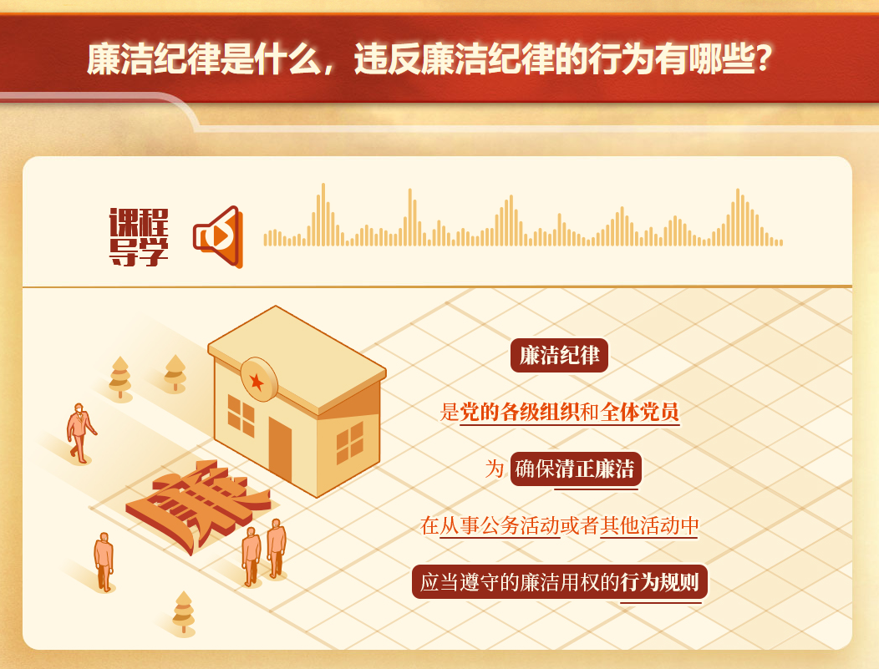

《中国共产党纪律处分条例》第二编分则第八章是对违反廉洁纪律行为的处分规定。新修订的纪律处分条例第八章共28条，增写1条，修改18条。

廉洁纪律是党的各级组织和全体党员为确保清正廉洁，在从事公务活动或者其他活动中应当遵守的廉洁用权的行为规则，其本质要求是秉公用权，不用公权谋私利，是实现干部清正、政府清廉、政治清明的重要保障。

违反廉洁纪律的行为，侵犯了职务行为的廉洁性以及公共财物管理制度。本章规定的违反廉洁纪律行为主要包括以下几类：违规为特定关系人谋利；实施可能影响公正执行公务行为；违规操办婚丧喜庆事宜；违规从事营利活动；离岗离职后违规从业、违规谋利；对配偶、子女及其配偶违规从业行为拒不纠正；假公济私；挥霍公款；搞权色交易、钱色交易等。

新修订的纪律处分条例第八章共28条，增写1条，修改18条。一是充实对党员干部廉洁自律的总体要求。对标党的二十大党章修正案新增内容，在第九十四条增写“反对特权思想和特权现象”，引导党员干部牢记人民公仆的角色定位，为政清廉、不搞特权。二是细化对违反中央八项规定精神行为的处分条款。针对“四风”潜滋暗长、隐形变异，在第九十八条增写以讲课费、课题费、咨询费等名义变相送礼的处分条款；在第一百一十四条、第一百一十六条等条款充实对滥发福利、违规接待、未经批准租用借用办公用房，以及擅自举办创建示范活动、违反会议活动管理规定等行为的处分规定。三是完善对党员离岗后违规从业等行为的处分规定。将第一百零五条第一款关于党员离岗后违规从业行为的适用对象，由原来的“党员领导干部”扩展到全体党员；新增第一百零六条，明确规定离岗党员利用原职权或者职务上的影响，为亲属和其他特定关系人从事经营活动谋取利益的，以及利用原职权或者职务上的影响为他人谋取利益，本人的亲属和其他特定关系人收受对方财物的，视情节给予相应处分，进一步强化对党员的“全周期管理”。四是加强对领导干部亲友相关违规行为的规制。在第一百零四条充实对领导干部违规为亲友经营名贵特产类特殊资源提供帮助谋取利益的处分规定；在第一百零七条完善对亲属违规经商办企业行为拒不纠正的处分规定，促进党员领导干部廉洁从政、廉洁用权、廉洁修身、廉洁齐家。
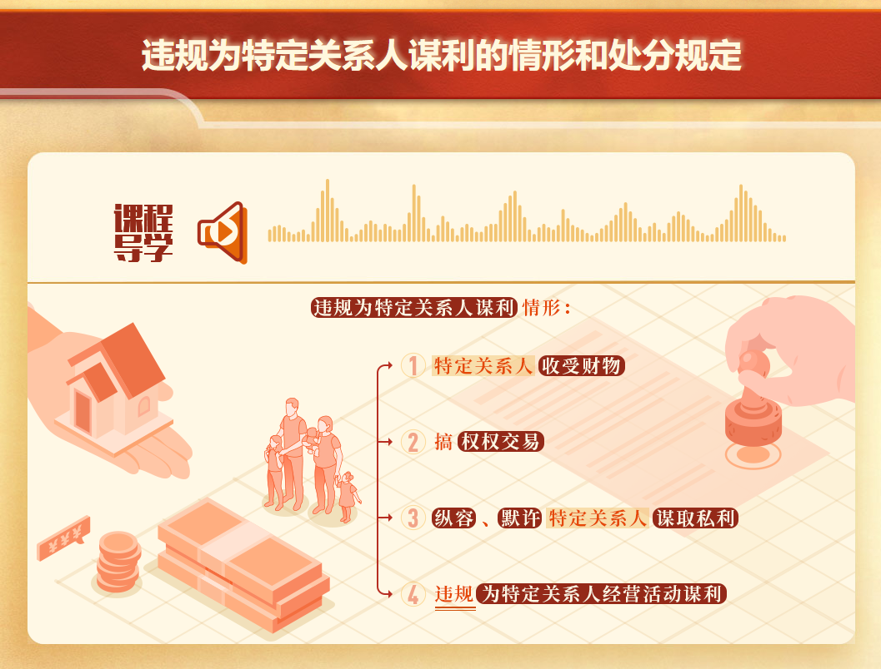

《中国共产党纪律处分条例》第九十四条第二款、第九十五条、第九十六条、第一百零四条对违规为特定关系人谋利行为及处分作出了规定，共分为4类：

1.特定关系人收受财物。《条例》第九十四条第二款规定，利用职权或者职务上的影响为他人谋取利益，本人的配偶、子女及其配偶等亲属和其他特定关系人收受对方财物，情节较重的，给予警告或者严重警告处分；情节严重的，给予撤销党内职务、留党察看或者开除党籍处分。

适用这一规定的前提，是党员干部不知道亲属和其他特定关系人收受财物，如果党员干部利用职权或者职务上的影响为他人谋利，且对亲属和其他特定关系人收受对方财物知情而不纠正的，则涉嫌受贿违法犯罪。

2.搞权权交易。《条例》第九十五条规定，相互利用职权或者职务上的影响为对方及其配偶、子女及其配偶等亲属、身边工作人员和其他特定关系人谋取利益搞权权交易的，给予警告或者严重警告处分；情节较重的，给予撤销党内职务或者留党察看处分；情节严重的，给予开除党籍处分。

实践中，有的党员干部为他人谋取利益后，以此为由要求对方为自己或者特定关系人谋取利益；有的是党员干部为他人谋利后，对方提出为该党员干部谋利以作为回报，该党员干部同意或接受。双方达成共识或者默契，相互利用手中掌握的权力为对方谋取利益。此类行为，只要存在，就要被给予相应处分。

3.纵容、默许特定关系人谋取私利。《条例》第九十六条规定，纵容、默许配偶、子女及其配偶等亲属、身边工作人员和其他特定关系人利用党员干部本人职权或者职务上的影响谋取私利，情节较轻的，给予警告或者严重警告处分；情节较重的，给予撤销党内职务或者留党察看处分；情节严重的，给予开除党籍处分。党员干部的配偶、子女及其配偶等亲属和其他特定关系人不实际工作而获取薪酬或者虽实际工作但领取明显超出同职级标准薪酬，党员干部知情未予纠正的，依照前款规定处理。

实践中，有的党员干部的配偶利用党员干部的职务影响力插手土地使用权出让、工程建设、招标投标等事项以收取好处费；有的党员干部子女倚仗权势，打着“做生意”名头，空手套白狼，敛取巨额“利润”，有的党员干部亲属“吃空饷”或者超标准领取薪酬。诸如此类行为，看似发生在党员干部的配偶、子女等特定关系人身上，根子在党员干部自己身上。纵容、默许特定关系人利用自己的职务影响谋取私利，实际上是将党和人民赋予的权力变成谋私工具。党员干部不仅要自身过得硬，还要管好家属和身边工作人员，决不允许他们利用特殊身份谋取非法利益。

4.违规为特定关系人经营活动谋利。《条例》第一百零四条规定，利用职权或者职务上的影响，为配偶、子女及其配偶等亲属和其他特定关系人在审批监管、资源开发、金融信贷、大宗采购、土地使用权出让、房地产开发、工程招投标以及公共财政收支等方面谋取利益，情节较轻的，给予警告或者严重警告处分；情节较重的，给予撤销党内职务或者留党察看处分；情节严重的，给予开除党籍处分。利用职权或者职务上的影响，为配偶、子女及其配偶等亲属和其他特定关系人吸收存款、推销金融产品、经营名贵特产类特殊资源等提供帮助谋取利益的，依照前款规定处理。

实践中，由于党和国家禁止党政干部经商办企业，有的党政干部就搞“下有对策”，由其亲属和特定关系人出面经商办企业，并利用手中职权为亲属和特定关系人提供便利条件，以谋取私利；有的党员干部将名贵特产类特殊资源由亲属等特定关系人违规参与经营，利用公权力打造自家“摇钱树”；还有的党员干部，利用职权将管辖地区或单位的公共资金存储到自己亲属工作的银行，使亲属获取银行高额奖励。诸如此类行为，扰乱社会主义市场经济秩序，破坏社会风气，侵害了党员干部职务行为的廉洁性，应当严肃惩治。

